Об утверждении Регламента электронной государственной услуги "Регистрация детей дошкольного возраста (до 7 лет) для направления в детские дошкольные организации Республики Казахстан"
Утративший силу
Постановление акимата города Астаны от 23 июля 2012 года № 107-1014. Зарегистрировано Департаментом юстиции города Астаны 6 августа 2012 года № 740. Утратило силу постановлением акимата города Астаны от 6 мая 2013 года № 107-730
Сноска. Утратило силу постановлением акимата города Астаны от 06.05.2013 № 107-730 (вводится в действие по истечении десяти календарных дней после дня его первого официального опубликования).
В соответствии со статьей 34 Бюджетного кодекса Республики Казахстан от 4 декабря 2008 года и со статьей 9-1 Закона Республики Казахстан от 27 ноября 2000 года «Об административных процедурах», постановлением Правительства Республики Казахстан от 26 февраля 2010 года № 140 «Об утверждении стандартов государственных услуг Министерства образования и науки Республики Казахстан и внесении изменения в постановление Правительства Республики Казахстан от 30 июня 2007 года № 561», в целях повышения качества оказания электронных государственных услуг акимат города Астана ПОСТАНОВЛЯЕТ:
1. Утвердить прилагаемый Регламент электронной государственной услуги «Регистрация детей дошкольного возраста (до 7 лет) для направления в детские дошкольные организации Республики Казахстан».
2. Начальнику Государственного учреждения «Управления образования города Астаны» обеспечить государственную регистрацию данного постановления, его последующее официальное опубликование и размещение на интернет-ресурсе акимата города Астаны.
3. Контроль за исполнением настоящего постановления возложить на заместителя акима города Астаны Балаеву А.Г.
4. Настоящее постановление вводится в действие по истечении десяти календарных дней после дня его первого официального опубликования.
Аким И. Тасмагамбетов
«СОГЛАСОВАНО»
Министр транспорта и коммуникаций
Республики Казахстан
_______________ А. Жумагалиев
23 июля 2012 года
Утвержден
постановлением
акимата города Астаны
от 23 июля 2012 года
№ 107-1014
Регламент электронной государственной услуги
«Регистрация детей дошкольного возраста (до 7 лет) для
направления в детские дошкольные организации Республики
Казахстан»
1. Общие положения
1. Электронная государственная услуга «Регистрация детей дошкольного возраста (до 7 лет) для направления в детские дошкольные организации Республики Казахстан» (далее – электронная государственная услуга) оказывается уполномоченным органом Государственным учреждением «Управление образования города Астаны», адрес, которого указан в приложении 2 к настоящему Регламенту, на альтернативной основе через центры обслуживания населения (далее – ЦОН) согласно приложению 1 к настоящему Регламенту, через веб-портал «электронного правительства»: www.e.gov.kz, при условии наличия у получателя электронной цифровой подписи и подсистемой «Электронные услуги» акимата города Астаны: www.e.astana.kz
2. Электронная государственная услуга оказывается на основании стандарта государственной услуги «Регистрация детей дошкольного возраста (до 7 лет) для направления в детские дошкольные организации Республики Казахстан», утвержденного постановлением Правительства Республики Казахстан от 26 февраля 2010 года № 140.
3. Степень автоматизации электронной государственной услуги: частично автоматизированная (электронная государственная услуга, содержащая медиа-разрывы).
4. Вид оказания электронной государственной услуги: транзакционная услуга.
5. Понятия и сокращения, используемые в настоящем Регламенте электронной государственной услуги «Регистрация детей дошкольного возраста (до 7 лет) для направления в детские дошкольные организации Республики Казахстан» (далее – Регламент):
1) информационная система - система, предназначенная для хранения, обработки, поиска, распространения, передачи и предоставления информации с применением аппаратно-программного комплекса (далее – ИС);
2) подсистема «Электронные услуги» акимата города Астаны – информационная система, предназначенная для оказания электронных услуг гражданам и бизнес-структурам на региональном уровне (далее – ИС Е-Астана);
3) индивидуальный идентификационный номер – уникальный номер, формируемый для физического лица, в том числе индивидуального предпринимателя, осуществляющего деятельность в виде личного предпринимательства (далее – ИИН);
4) местный исполнительный орган (акимат) – коллегиальный исполнительный орган, возглавляемый акимом области, города республиканского значения и столицы, района (города областного значения), осуществляющий в пределах своей компетенции местное государственное управление и самоуправление на соответствующей территории (далее – МИО);
5) информационная система Национального удостоверяющего центра Республики Казахстан – удостоверяющий центр, обслуживающий участников «электронного правительства», государственных и негосударственных информационных систем (далее – ИС НУЦ);
6) структурно-функциональные единицы – перечень структурных подразделений государственных органов, государственных учреждений или иных организаций, которые участвуют в процессе оказания электронной государственной услуги (далее – СФЕ);
7) ДДО – детская дошкольная организация, реализующая общеобразовательные программы дошкольного воспитания и обучения;
8) медиа-разрыв – чередование бумажного и электронного документооборота в процессе оказания услуг, когда необходимы преобразования документов из электронной формы в бумажную или наоборот;
9) транзакционная услуга – услуга по предоставлению пользователям электронных информационных ресурсов, требующая взаимного обмена информацией с применением электронной цифровой подписи;
10) потребитель – субъект, обращающийся к информационной системе за получением необходимых ему электронных информационных ресурсов и пользующийся ими;
11) информационная система центров обслуживания населения – информационная система, предназначенная для автоматизации процесса предоставления услуг населению (физическим и юридическим лицам) через центры обслуживания населения Республики Казахстан, а также соответствующими министерствами и ведомствами (далее – ИС ЦОН);
12) электронный документ – документ, в котором информация представлена в электронно-цифровой форме и удостоверена посредством электронной цифровой подписи;
13) электронные государственные услуги – государственные услуги, оказываемые в электронной форме с применением информационных технологий;
14) электронная цифровая подпись – набор электронных цифровых символов, созданный средствами электронной цифровой подписи и подтверждающий достоверность электронного документа, его принадлежность и неизменность содержания (далее – ЭЦП);
15) региональный шлюз «электронного правительства» – информационная система, обеспечивающая информационное взаимодействие между внутренними системами/подсистемами МИО и внешними информационными системами, участвующими в процессе оказания электронных услуг МИО (далее – РШЭП);
16) веб-портал «электронного правительства» – информационная система, представляющая собой единое окно доступа ко всей консолидированной правительственной информации, включая нормативную правовую базу, и к электронным государственным услугам (далее – «ПЭП»);
17) шлюз электронного правительства – информационная система, предназначенная для интеграции информационных систем «электронного правительства» в рамках реализации электронных услуг (далее – ШЭП).
2. Порядок деятельности услугодателя по оказанию электронной
государственной услуги
6. Пошаговые действия и решения услугодателя (диаграмма № 1 функционального взаимодействия) при оказании частично автоматизированной электронной государственной услуги через МИО приведены в приложении 4 к настоящему Регламенту:
1) потребитель должен обратиться в МИО для получения услуги имея при себе заявление и оригиналы необходимых документов. Проверка подлинности заявления и документов потребителя сотрудником МИО.
2) процесс 1 – процесс ввода сотрудником МИО ИИН и пароля (процесс авторизации) в ИС Е-Астана для оказания электронной государственной услуги;
3) условие 1 – проверка в ИС Е-Астана подлинности данных о зарегистрированном сотруднике МИО через ИИН и пароль;
4) процесс 2 – формирование сообщения об отказе в авторизации в ИС Е-Астана в связи с имеющими нарушениями в данных сотрудника МИО;
5) процесс 3 – выбор сотрудником МИО услуги, указанной в настоящем Регламенте, вывод на экран формы запроса для оказания услуги и заполнение формы (ввод данных и прикрепление сканированных документов) с учетом ее структуры и форматных требований;
6) процесс 4 – подписание посредством ЭЦП сотрудника МИО заполненной формы (введенных данных, прикрепленных сканированных документов) запроса на оказание электронной государственной услуги;
7) условие 2 – проверка соответствия идентификационных данных (между ИИН, указанным в запросе и ИИН, указанным в регистрационном свидетельстве ЭЦП), срока действия регистрационного свидетельства ЭЦП и отсутствия в списке отозванных (аннулированных) регистрационных свидетельств ИC Е-Астана;
8) процесс 5 – формирование сообщения об отказе в запрашиваемой электронной государственной услуге в связи с не подтверждением подлинности ЭЦП сотрудника МИО;
9) процесс 6 – обработка электронной государственной услуги сотрудником МИО;
10) процесс 7 – формирование сотрудником МИО результата оказания электронной государственной услуги (направление в детские дошкольные организации или же уведомление о регистрации детей дошкольного возраста (до 7 лет), как промежуточный документ, в случае отсутствия мест в ДДО на момент подачи заявления, либо мотивированный ответ об отказе в предоставлении услуги). Электронный документ формируется с использованием ЭЦП сотрудника МИО. Выдача сотрудником МИО нарочно или посредством отправки на электронную почту потребителя результата электронной государственной услуги.
7. Пошаговые действия и решения услугодателя (диаграмма № 2 функционального взаимодействия) при оказании частично автоматизированной электронной государственной услуги через ЦОН приведены в приложении 5 к настоящему Регламенту:
1) процесс 1 – процесс авторизации оператора ЦОН в ИС ЦОН для оказания электронной государственной услуги;
2) условие 1 – проверка в ИС ЦОН подлинности данных о зарегистрированном операторе через ИИН и пароль, либо ЭЦП;
3) процесс 2 – формирование сообщения об отказе в авторизации в ИС ЦОН в связи с имеющими нарушениями в данных оператора ЦОН;
4) процесс 3 – выбор оператором ЦОН услуги, указанной в настоящем Регламенте, вывод на экран формы запроса для оказания услуги и заполнение формы (ввод данных и прикрепление сканированных документов) с учетом ее структуры и форматных требований;
5) процесс 4 – подписание посредством ЭЦП оператора ЦОН заполненной формы (введенных данных, прикрепленных сканированных документов) запроса на оказание электронной государственной услуги;
6) условие 2 – проверка соответствия идентификационных данных (между ИИН, указанным в запросе и ИИН, указанным в регистрационном свидетельстве ЭЦП), срока действия регистрационного свидетельства ЭЦП и отсутствия в списке отозванных (аннулированных) регистрационных свидетельств в ИС ЦОН;
7) процесс 5 – формирование сообщения об отказе в запрашиваемой электронной государственной услуге в связи с не подтверждением подлинности ЭЦП оператора;
8) процесс 6 – направление подписанного ЭЦП оператора ЦОН электронного документа (запроса потребителя) через ШЭП/РШЭП в ИС Е-Астана и обработка электронной государственной услуги сотрудником МИО;
9) процесс 7 – формирование сотрудником МИО результата оказания электронной государственной услуги (направление в детские дошкольные организации или же уведомление о регистрации детей дошкольного возраста (до 7 лет), как промежуточный документ, в случае отсутствия мест в ДДО на момент подачи заявления, либо мотивированный ответ об отказе в предоставлении услуги). Электронный документ формируется с использованием ЭЦП сотрудника МИО и передается в ИС ЦОН.
10) процесс 8 – выдача выходного документа сотрудником ЦОН потребителю услуги нарочно или посредством отправки на электронную почту.
8. Пошаговые действия и решения услугодателя (диаграмма № 3 функционального взаимодействия) при оказании частично автоматизированной электронной государственной услуги через ПЭП приведены в приложении 6 к настоящему Регламенту:
1) потребитель осуществляет регистрацию на ПЭП с помощью ИИН и пароля (осуществляется для незарегистрированных потребителей на ПЭП);
2) процесс 1 – процесс ввода потребителем ИИН и пароля (процесс авторизации) на ПЭП для получения электронной государственной услуги;
3) условие 1 – проверка на ПЭП подлинности данных о зарегистрированном потребителе через ИИН и пароль;
4) процесс 2 – формирование ПЭП сообщения об отказе в авторизации в связи с имеющими нарушениями в данных потребителя;
5) процесс 3 – выбор потребителем услуги, указанной в настоящем Регламенте, вывод на экран формы запроса для оказания услуги и заполнение потребителем формы (ввод данных и прикрепление сканированных документов) с учетом ее структуры и форматных требований;
6) процесс 4 – подписание посредством ЭЦП потребителя заполненной формы (введенных данных, прикрепленных сканированных документов) запроса на оказание электронной государственной услуги;
7) условие 2 – проверка соответствия идентификационных данных (между ИИН, указанным в запросе и ИИН, указанным в регистрационном свидетельстве ЭЦП), срока действия регистрационного свидетельства ЭЦП и отсутствия в списке отозванных (аннулированных) регистрационных свидетельств ПЭП;
8) процесс 5 – формирование сообщения об отказе в запрашиваемой электронной государственной услуге в связи с не подтверждением подлинности ЭЦП потребителя;
9) процесс 6 – направление подписанного ЭЦП потребителя электронного документа (запроса потребителя) через ШЭП/РШЭП в ИС Е-Астана и обработка электронной государственной услуги сотрудником МИО;
10) процесс 7 – формирование сотрудником МИО результата оказания электронной государственной услуги (направление в детские дошкольные организации или же уведомление о регистрации детей дошкольного возраста (до 7 лет), как промежуточный документ, в случае отсутствия мест в ДДО на момент подачи заявления, либо мотивированный ответ об отказе в предоставлении услуги). Электронный документ формируется с использованием ЭЦП сотрудника МИО и передается в личный кабинет на ПЭП.
9. Пошаговые действия и решения услугодателя (диаграмма № 4 функционального взаимодействия) при оказании частично автоматизированной электронной государственной услуги через ИС Е-Астана приведены в приложении 7 к настоящему Регламенту:
1) потребитель осуществляет регистрацию на ИС Е-Астана (личный кабинет) с помощью ИИН и пароля (осуществляется для незарегистрированных потребителей на ИС Е-Астана);
2) процесс 1 – процесс ввода потребителем ИИН и пароля (процесс авторизации) на ИС Е-Астана (личный кабинет) для получения электронной государственной услуги;
3) условие 1 – проверка на ИС Е-Астана (личный кабинет) подлинности данных о зарегистрированном потребителе через ИИН и пароль;
4) процесс 2 – формирование ИС Е-Астана (личный кабинет) сообщения об отказе в авторизации в связи с имеющими нарушениями в данных потребителя;
5) процесс 3 – выбор потребителем услуги, указанной в настоящем Регламенте, вывод на экран формы запроса для оказания услуги и заполнение потребителем формы (ввод данных и прикрепление сканированных документов) с учетом ее структуры и форматных требований;
6) процесс 4 – подписание посредством ЭЦП потребителя заполненной формы (введенных данных, прикрепленных сканированных документов) запроса на оказание электронной государственной услуги;
7) условие 2 – проверка соответствия идентификационных данных (между ИИН, указанным в запросе и ИИН, указанным в регистрационном свидетельстве ЭЦП), срока действия регистрационного свидетельства ЭЦП;
8) процесс 5 – формирование сообщения об отказе в запрашиваемой электронной государственной услуге в связи с не подтверждением подлинности ЭЦП потребителя;
9) процесс 6 – направление подписанного ЭЦП потребителя электронного документа (запроса потребителя) из личного кабинета в рабочий кабинет в ИС Е-Астана и обработка электронной государственной услуги сотрудником МИО;
10) процесс 7 – формирование сотрудником МИО результата оказания электронной государственной услуги (направление в детские дошкольные организации или же уведомление о регистрации детей дошкольного возраста (до 7 лет), как промежуточный документ, в случае отсутствия мест в ДДО на момент подачи заявления, либо мотивированный ответ об отказе в предоставлении услуги). Электронный документ формируется с использованием ЭЦП сотрудника МИО и передается в личный кабинет на ИС Е-Астана.
10. В приложениях 8, 9 к настоящему Регламенту приведены экранные формы на электронную государственную услугу, предоставляемые потребителю на государственном и русском языках.
11. Способ проверки получателем статуса исполнения запроса по электронной государственной услуге: на ПЭП в разделе «История получения услуг», а также при обращении в МИО/ЦОН/ ИС Е-Астана.
12. Номер контактного телефона для получения информации об электронной государственной услуге, также в случае необходимости оценки (в том числе обжалования) их качества: 8 (7172) 55-68-63, 55-68-64.
3. Описание порядка взаимодействия в процессе оказания электронной государственной услуги
13. Перечень СФЕ, которые участвуют в процессе оказания электронной государственной услуги:
1) Оператор ЦОН;
2) Сотрудник МИО.
14. Текстовое табличное описание последовательности действий СФЕ с указанием срока выполнения каждого действия приведено в приложении 3 к настоящему Регламенту.
15. Диаграммы, отражающие взаимосвязь между логической последовательностью действий (в процессе оказания электронной государственной услуги) СФЕ в соответствии с их описаниями, приведены в приложении 4, 5, 6, 7 (диаграммы № 1, 2, 3, 4) к настоящему Регламенту.
16. В приложении 10, 11 к настоящему Регламенту представлены формы, шаблоны бланков в соответствии с которыми должен быть представлен результат оказания электронной государственной услуги (выходной документ), включая формы уведомления.
17. Результаты оказания электронной государственной услуги потребителям измеряются показателями качества и доступности в соответствии с приложением 12 к настоящему Регламенту.
18. Требования, предъявляемые к процессу оказания электронной государственной услуги потребителями:
1) соблюдение конституционных прав и свобод человека;
2) законность при исполнении служебного долга;
3) соблюдение профессиональной этики и культуры;
4) представление исчерпывающей и полной информации;
5) защита и конфиденциальность информации;
6) обеспечение сохранности документов, которые потребитель не получил в установленные сроки.
19. Техническое условие оказания электронной государственной услуги:
1) выход в Интернет;
2) наличие ИИН у лица, которому выдается е-документ;
3) авторизация ПЭП, ИС ЦОН;
4) наличие ЭЦП пользователя.
Приложение 1
к Регламенту электронной
государственной услуги «Регистрация
детей дошкольного возраста (до 7 лет)
для направления в детские дошкольные
организации Республики Казахстан»
Перечень Центров обслуживания населения
по оказанию государственной услуги
Наименование  Центра обслуживания  населения | Юридический адрес | График работы | Контактный  телефон
РГП «Центр  обслуживания  населения района  Сарыарка города  Астаны» | город Астана,  проспект Республики,  43 | Ежедневно с 9.00 до  20.00 часов,  выходной-воскресенье | 8 (7172) 32-48-02  8 (7172) 32-46-97  8 (7172) 32-66-58
Филиал «Тлендиева»  РГП «Центр  обслуживания  населения района  Сарыарка города  Астаны» | город Астана,  проспект  Богенбая, 6А | Ежедневно с 9.00 до  19.00 часов,  выходной-воскресенье | 8 (7172) 37-74-34  8 (7172) 94-99-96
Филиал «Ақжайық» РГП  «Центр обслуживания  населения района  Сарыарка города  Астаны» | город Астана, улица  Есенберлина, 16/2 | Ежедневно с 9.00 до  19.00 часов,  выходной-воскресенье | 8 (7172) 59-28-33
Филиал «Өндіріс» РГП  «Центр обслуживания  населения района  Сарыарка города  Астаны» | город Астана, улица  Кеменгерұлы, 6/1 | Ежедневно с 9.00 до  19.00 часов,  выходной-воскресенье | 8 (7172) 30-40-70
Филиал «Кенесары»  РГП «Центр  обслуживания  населения района  Сарыарка города  Астаны» | город Астана,  проспект Сарыарқа,  12 | Ежедневно с 9.00 до  19.00 часов,  выходной-воскресенье | 8 (7172) 29-79-03
РГП «Центр  обслуживания  населения района  Алматы города  Астаны» | город Астана, улица  Мирзояна, 25 | Ежедневно с 9.00 до  20.00 часов,  выходной-воскресенье | 8 (7172) 61-85-00  8 (7172) 57-07-72
Филиал РГП «Центр  обслуживания  населения района  Алматы города  Астаны» | город Астана,  проспект Республика,  12/2 | Ежедневно с 9.00 до  19.00 часов,  выходной-воскресенье | 8 (7172) 32-80-09
Филиал РГП «Центр  обслуживания  населения района  Алматы города  Астаны» | город Астана,  поселок  Железнодорожный,  улица Ақтасты, 20 | Ежедневно с 9.00 до  19.00 часов,  выходной-воскресенье | 8 (7172) 94-71-79  8 (7172) 94-71-80
Филиал РГП «Центр  обслуживания  населения района  Алматы города  Астаны» | город Астана, улица  Кабанбай батыра, 5/1 | Ежедневно с 9.00 до  19.00 часов,  выходной-воскресенье | 8 (7172) 50-91-95
РГП «Центр  обслуживания  населения района  Есиль города Астаны» | город Астана, улица  Сауран, 7 | Ежедневно с 9.00 до  20.00 часов,  выходной-воскресенье | 8 (7172) 50-14-71
Расшифровка аббревиатур:
РГП «Центр обслуживания населения района Сарыарка города Астаны» - Республиканское государственное предприятие «Центр обслуживания населения района Сарыарка города Астаны» Комитета по контролю автоматизации государственных услуг и координации деятельности центров обслуживания населения Министерства транспорта и коммуникаций Республики Казахстан
Приложение 2
к Регламенту электронной
государственной услуги «Регистрация
детей дошкольного возраста (до 7 лет)
для направления в детские дошкольные
организации Республики Казахстан»
Перечень уполномоченных органов
по оказанию государственной услуги
Наименование  Уполномоченных  органов | Юридический  адрес | График работы | Контактный  телефон
Государственное  учреждение  «Управление  образования города  Астаны» | город Астана,  улица Бейбитшилик,  11 | Среда, четверг с  9.00 до 18.00  часов, обед с 13.00  до 14.00, за  исключением  субботы,  воскресенья и  праздничных дней | 8 (7172) 55-68-63,  55-68-64
Приложение 3
к Регламенту электронной
государственной услуги «Регистрация
детей дошкольного возраста (до 7 лет)
для направления в детские дошкольные
организации Республики Казахстан»
Таблица 1. Описание действий посредством МИО
1) Действия основного процесса (хода, потока работ)
1 | № действия  (хода, потока  работ) | 1 | 2 | 3 | 4
2 | Наименование  СФЕ, ИС | МИО | ИС Е-Астана | РШЭП (ШЭП) | ИС ЦОН
3 | Наименование  действия  (процесса,  процедуры,  операции) и их  описание | Проверка  подлинности  заявления и  документов  потребителя,  ввод данных  в ИС Е-Астана | Авторизация  сотрудника МИО  в системе и  заполнение  формы запроса  на оказания  электронной  государствен-  ной услуги | Маршрутизация  уведомления о  смене статуса  запроса из ИС  Е-Астана в ИС  ЦОН | Присвоение  номера  заявлению.  Формирование  уведомления с  указанием  текущего  статуса
4 | Форма завершения  (данные,  документ,  организационно-  распорядительное  решение) | Прием  заявления и  документов на  получения  услуги | Регистрация  запроса с  присвоением  номера  заявлению | Маршрутизация  запроса | Отображение  статуса  поступившие
5 | Сроки исполнения | Не более 10  минут | Не более 1  минуты | Не более 1  минуты | Не более 1  минуты
6 | Номер следующего  действия | 2 | 3 | 4 | 5
2) Действия основного процесса (хода, потока работ)
1 | № действия (хода,  потока работ) | 5 | 6 | 7 | 8
2 | Наименование СФЕ,  ИС | МИО | ИС Е-Астана | РШЭП (ШЭП) | ИС ЦОН
3 | Наименование  действия  (процесса,  процедуры,  операции) и их  описание | Исполнение  запроса.  Принятие  решения о  постановке на  очередь детей  для направления  в ДДО | Формирование  выходного  документа | Маршрутизация  уведомления о  смене статуса  запроса в ИС  ЦОН | Отображение  статуса в  работе
4 | Форма завершения  (данные,  документ,  организационно-  распорядительное  решение) | Формирование  направления,  или же  уведомление, в  случае  отсутствия мест  в ДДО на момент  подачи  заявления, либо  мотивированный  ответ об отказе | Формирование  выходного  документа в  системе | Маршрутизация  запроса | Отображение  статуса в  работе
5 | Сроки исполнения | Не более 15  минут | Не более 1  минуты | Не более 1  минуты | Не более 1  минуты
6 | Номер следующего  действия | 6 | 7 | 8 | 9
3) Действия основного процесса (хода, потока работ)
1 | № действия (хода,  потока работ) | 9 | 10 | 11 | 12
2 | Наименование СФЕ,  ИС | МИО | ИС Е-Астана | ШЭП (РШЭП) | ИС ЦОН
3 | Наименование  действия  (процесса,  процедуры,  операции) и их  описание | Создание  выходного  документа | Подписание  выходного  документа ЭЦП  сотрудника  МИО.  Формирование  уведомления  о смене  статуса  оказания  услуги в ИС  ЦОН | Маршрутизация  уведомления о  смене статуса в  ИС ЦОН | Отображение  уведомления  о завершении  оказания  услуги
4 | Форма завершения  (данные, документ,  организационно-  распорядительное  решение) | Выдача  сотрудником МИО  нарочно или  посредством  отправки на  электронную  почту  потребителя  результата  электронной  государствен-  ной услуги | Подписанный  ЭЦП  сотрудника  МИО выходной  документ.  Отправка  уведомления о  смене статуса  в ИС ЦОН | Маршрутизация | Отображение  статуса  завершения  исполнения и  выдачи  выходного  документа
5 | Сроки исполнения | Не более 5  минут | Не более 1  минуты | Не более 1  минуты | Не более 1  минуты
6 | Номер следующего  действия | 10 | 11 | 12 | -
Таблица 2. Описание действий посредством ЦОН
1) Действия основного процесса (хода, потока работ)
1 | № действия  (хода, потока  работ) | 1 | 2 | 3 | 4 | 5
2 | Наименование  СФЕ, ИС | ЦОН | ИС ЦОН | РШЭП (ШЭП) | ИС Е-Астана | МИО
3 | Наименование  действия  (процесса,  процедуры,  операции) и их  описание | Проверка  подлин  ности  заявления  и  документов  потреби-  теля, ввод  данных в  ИС ЦОН | Авторизация  сотрудника ЦОН  в системе и  заполнение  формы запроса  на оказания  электронной  государствен-  ной услуги | Маршру-  тизация  запроса из  ИС ЦОН в ИС  Е-Астана | Присвоение  номера  заявлению,  отправка на  исполнение | Проверка  докумен-  тов,  принятия  заявления  в работу
4 | Форма  завершения  (данные,  документ,  организационно-  распорядитель-  ное решение) | Прием  заявления  и  документов  на  получения  услуги | Регистрация  запроса в  системе с  присвоением  номера  заявлению | Маршрутиза-  ция запроса | Отображения  заявления в  статусе  поступившие  из ЦОН в ИС  Е-Астана | Принятие  запроса в  работу
5 | Сроки  исполнения | Не более  30 минут | Не более 1  минуты | Не более 1  минуты | Не более 1  минуты | Не более  10 минут
6 | Номер  следующего  действия | 2 | 3 | 4 | 5 | 6
2) Действия основного процесса (хода, потока работ)
1 | № действия  (хода, потока  работ) | 6 | 7 | 8 | 9 | 10
2 | Наименование  СФЕ, ИС | МИО | ИС Е-Астана | РШЭП (ШЭП) | ИС ЦОН | ЦОН
3 | Наименование  действия  (процесса,  процедуры,  операции) и их  описание | Исполнение  запроса.  Принятие  решения о  постановке на  очередь детей  для направления  в ДДО | Формирование  выходного  документа | Маршрутизация  уведомления о  смене статуса  запроса в ИС  ЦОН | Отобра-  жение  статуса в  работе | -
4 | Форма  завершения  (данные,  документ,  организационно  -распорядите-  льное решение) | Формирование  направления,  или же  уведомление, в  случае  отсутствия мест  в ДДО на момент  подачи  заявления, либо  мотивированный  ответ об отказе | Формирование  выходного  документа в  системе | Маршрутизация  запроса | Отобра-  жение  статуса в  работе | -
5 | Сроки  исполнения | 3 дня (день  приема и день  выдачи  документов не  входит в срок  оказания  государствен-  ной услуги) | Не более 1  минуты | Не более 1  минуты | Не более  1 минуты | -
6 | Номер  следующего  действия | 7 | 8 | 9 | 10 | 11
3) Действия основного процесса (хода, потока работ)
1 | № действия  (хода, потока  работ) | 11 | 12 | 13 | 14 | 15
2 | Наименование  СФЕ, ИС | МИО | ИС Е-Астана | ШЭП (РШЭП) | ИС ЦОН | ЦОН
3 | Наименование  действия  (процесса,  процедуры,  операции) и их  описание | Создание  выходного  документа | Подписание  выходного  документа  ЭЦП  сотрудника  МИО.  Формиро-  вание  уведомления  о смене  статуса  оказания  услуги в ИС  ЦОН | Маршру-  тизация  уведомления  о смене  статуса в ИС  ЦОН | Отображение  уведомления  о завершении  оказания  услуги | Выдача  сотрудником  ЦОН нарочно  или  посредством  отправки на  электронную  почту  потребителя  результата  электрон-  ной  государ-  ственной  услуги
4 | Форма  завершения  (данные,  документ,  организационно  -распоряди-  тельное  решение) | Передача  подписанного  выходного  документа в  ЦОН | Передача  уведомления  в ИС ЦОН о  завершении  исполнения | Маршру-  тизация | Отображение  статуса  завершения  исполнения | Выдача  результата  оказания  услуги
5 | Сроки  исполнения | Не более 1  минуты | Не более 1  минуты | Не более 1  минуты | Не более 1  минуты | Не более 15  минут
6 | Номер  следующего  действия | 12 | 13 | 14 | 15 | -
Таблица 3. Описание действий посредством ПЭП
1) Действия основного процесса (хода, потока работ)
1 | № действия  (хода, потока  работ) | 1 | 2 | 3 | 4 | 5
2 | Наименование  СФЕ, ИС | ПЭП | РШЭП (ШЭП) | ИС Е-Астана | ИС ЦОН | МИО
3 | Наименование  действия  (процесса,  процедуры,  операции) и их  описание | Авторизация  потребителя  на ПЭП,  заполнение  формы  запроса  проверка  корректно-  сти  введенных  данных для  получения  электронной  государст-  венной  услуги | Маршрутизация  запроса в ИС  Е-Астана и  уведомления в  ИС ЦОН (в  случае  корректности  введенных  данных) | Присвоение  номера  заявлению и  отображение  в статусе  поступившие  (в случае  корректности  введенных  данных) | Отображение  статуса  поступившие  с ПЭП в ИС  ЦОН (в  случае  корректнос-  ти  введенных  данных) | Принятие  заявления  на  исполнение  (в случае  коррек-  тности  введенных  данных)
4 | Форма  завершения  (данные,  документ,  организационно  -распоря-  дительное  решение) | Отображение  уведомления  об успешном  формировании  запроса или  формирование  сообщения об  отказе в  запраши-  ваемой  электронной  государ-  ственной  услуге | Маршрутизация  запроса (в  случае  корректности  введенных  данных) | Отправка  уведомления  на ПЭП (в  случае  корректности  введенных  данных) | Отображение  статуса (в  случае  коррек-  тности  введенных  данных) | Принятие в  работу (в  случае  коррек-  тности  введенных  данных)
5 | Сроки  исполнения | Не более 1  минуты | Не более 1  минуты | Не более 1  минуты | Не более 1  минуты | Не более 10  минут
6 | Номер  следующего  действия | 2 | 3 | 4 | 5 | 6
2) Действия основного процесса (хода, потока работ)
1 | № действия  (хода, потока  работ) | 6 | 7 | 8 | 9 | 10
2 | Наименование  СФЕ, ИС | МИО | ИС  Е-Астана | ШЭП (РШЭП) | ПЭП | ИС ЦОН
3 | Наименование  действия  (процесса,  процедуры,  операции) и их  описание | Исполнение  запроса.  Принятие  решения о  постановке на  очередь детей  для  направления в  ДДО | Форми-  рование  выходного  документа. | Маршрути-  зация  уведомления  о смене  статуса «в  работе» на  ПЭП и ИС ЦОН | Отобра-  жение  статуса «в  работе» | Отображение  уведомления  и статуса
4 | Форма  завершения  (данные,  документ,  организационно-  распорядитель-  ное решение) | Формирование  направления,  или же  уведомление,  в случае  отсутствия  мест в ДДО на  момент подачи  заявления,  либо  мотивиро-  ванный ответ  об отказе | Формирова-  ние  выходного  документа  в системе | Маршрутиза-  ция | Отобра-  жение  статуса | Отображение  статуса
5 | Сроки  исполнения | Не более 15  минут | Не более 1  минуты | Не более 1  минуты | Не более 1  минуты | Не более 1  минуты
6 | Номер  следующего  действия | 7 | 8 | 9 | 10 | 11
3) Действия основного процесса (хода, потока работ)
1 | № действия  (хода, потока  работ) | 11 | 12 | 13 | 14 | 15
2 | Наименование  СФЕ, ИС | МИО | ИС Е-Астана | ШЭП (РШЭП) | ПЭП | ИС ЦОН
3 | Наименование  действия  (процесса,  процедуры,  операции) и их  описание | Создание  выходного  документа | Подписание  выходного  документа  ЭЦП  сотрудника  МИО.  Формирование  уведомления  о смене  статуса  оказания  услуги на  ПЭП и ИС ЦОН | Маршрути-  зация  уведомления  о смене  статуса с  выводом  выходного  документа на  ПЭП и  уведомления  о смене  статуса в ИС  ЦОН | Отображение  уведомления  о  завершении  оказания  услуги с  возможностью  просмотра  выходного  документа | Отображение  уведомления  о  завершении  оказания  услуги
4 | Форма  завершения  (данные,  документ,  организа-  ционно-распо-  рядительное  решение) | Подписанный  выходной  документ | Отправка  уведомления  с выходным  документом  на ПЭП и  смены  статуса в ИС  ЦОН | Маршрути-  зация | Отображение  выходного  документа | Отображение  статуса  исполнения
5 | Сроки  исполнения | Не более 1  минуты | Не более 1  минуты | Не более 1  минуты | Не более 1  минуты | Не более 1  минуты
6 | Номер  следующего  действия | 12 | 13 | 14 | 15 | -
Таблица 4. Описание действий посредством ИС Е-Астана
1) Действия основного процесса (хода, потока работ)
1 | № действия  (хода, потока  работ) | 1 | 2 | 3 | 4 | 5
2 | Наименование  СФЕ, ИС | ИС Е-Астана  (личный  кабинет) | ИС Е-Астана | ИС Е-Астана | ИС ЦОН | МИО
3 | Наименование  действия  (процесса,  процедуры  операции) и  их описание | Авторизация  потребителя  на ИС  Е-Астана,  заполнение  формы  запроса.  проверка  корректности  введенных  данных для  получения  электронной  государ-  ственной  услуги | Маршрутизация  запроса в ИС  Е-Астана  (рабочий  кабинет) и  уведомления в  ИС ЦОН (в  случае  корректности  введенных  данных) | Присвоение  номера  заявлению и  отображение  в статусе  поступившие  (в случае  коррек-  тности  введенных  данных) | Отображение  статуса  поступившие  с ИС  Е-Астана  (личный  кабинет) в  ИС ЦОН (в  случае  коррек-  тности  введенных  данных) | Принятие  заявления  на  исполнение  (в случае  коррек-  тности  введенных  данных)
4 | Форма  завершения  (данные,  документ,  организа-  ционно-распо-  рядительное  решение) | Отображение  уведомления  об успешном  формировании  запроса или  формирование  сообщения об  отказе в  запраши-  ваемой  электронной  государст-  венной  услуге | Маршрутизация  запроса (в  случае  корректности  введенных  данных) | Отправка  уведомления  на ПЭП (в  случае  коррек-  тности  введенных  данных) | Отображение  статуса (в  случае  коррек-  тности  введенных  данных) | Принятие в  работу (в  случае  корректнос-  ти  введенных  данных)
5 | Сроки  исполнения | Не более 1  минуты | Не более 1  минуты | Не более 1  минуты | Не более 1  минуты | Не более 5  минут
6 | Номер  следующего  действия | 2 | 3 | 4 | 5 | 6
2) Действия основного процесса (хода, потока работ)
1 | № действия  (хода, потока  работ) | 6 | 7 | 8 | 9 | 10
2 | Наименование  СФЕ, ИС | МИО | ИС Е-Астана | ИС Е-Астана | ИС  Е-Астана  (личный  кабинет) | ИС ЦОН
3 | Наименование  действия  (процесса,  процедуры,  операции) и их  описание | Исполнение  запроса.  Принятие  решения о  постановке на  очередь детей  для  направления в  ДДО | Формиро-  вание  выходного  документа | Маршрутизация  уведомления о  смене статуса  «в работе» на  ИС Е-Астана  (личный  кабинет) и ИС  ЦОН | Отобра-  жение  статуса «в  работе» | Отобра-  жение  уведом-  ления и  статуса
4 | Форма  завершения  (данные,  документ,  организационно  -распоряди-  тельное  решение) | Формирование  направления,  либо  мотивиро-  ванного  отказа | Формиро-  вание  выходного  документа в  системе | Маршрутизация | Отобра-  жение  статуса | Отобра-  жение  статуса
5 | Сроки  исполнения | Не более 10  минут | Не более 1  минуты | Не более 1  минуты | Не более 1  минуты | Не более 1  минуты
6 | Номер  следующего  действия | 7 | 8 | 9 | 10 | 11
3) Действия основного процесса (хода, потока работ)
1 | № действия  (хода, потока  работ) | 11 | 12 | 13 | 14 | 15
2 | Наименование  СФЕ, ИС | МИО | ИС Е-Астана | ИС Е-Астана | ИС Е-Астана  (личный  кабинет) | ИС ЦОН
3 | Наименование  действия  (процесса,  процедуры,  операции) и их  описание | Создание  выходного  документа | Подписание  выходного  документа  ЭЦП  сотрудника  МИО.  Формирование  уведомления  о смене  статуса  оказания  услуги на ИС  Е-Астана  (личный  кабинет) и  ИС ЦОН | Маршрути-  зация  уведомления  о смене  статуса с  выводом  выходного  документа на  ИС Е-Астана  (личный  кабинет) и  уведомления  о смене  статуса в ИС  ЦОН | Отображение  уведомления  о  завершении  оказания  услуги с  возможностью  просмотра  выходного  документа | Отображение  уведомления  о  завершении  оказания  услуги
4 | Форма  завершения  (данные,  документ,  организационно  -распоряди-  тельное  решение) | Подписанный  выходной  документ | Отправка  уведомления  с выходным  документом  на ИС  Е-Астана  (личный  кабинет), и  смены  статуса в ИС  ЦОН | Маршрути-  зация | Отображение  выходного  документа | Отображение  статуса  исполнения
5 | Сроки  исполнения | Не более 1  минуты | Не более 1  минуты | Не более 1  минуты | Не более 1  минуты | Не более 1  минуты
6 | Номер  следующего  действия | 12 | 13 | 14 | 15 | -
Приложение 4
к Регламенту электронной
государственной услуги «Регистрация
детей дошкольного возраста (до 7 лет)
для направления в детские дошкольные
организации Республики Казахстан»
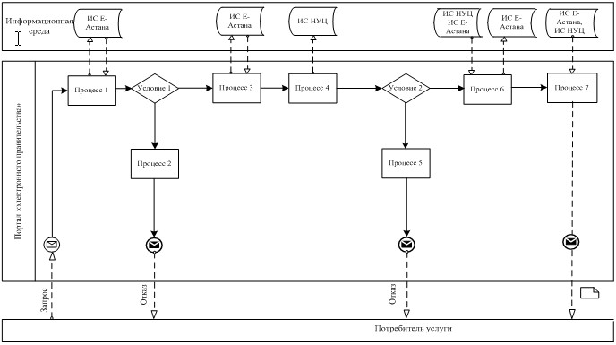
Диаграмма № 1 функционального взаимодействия при оказании «частично
автоматизированной» электронной государственной услуги через МИО
Приложение 5
к Регламенту электронной
государственной услуги «Регистрация
детей дошкольного возраста (до 7 лет)
для направления в детские дошкольные
организации Республики Казахстан»
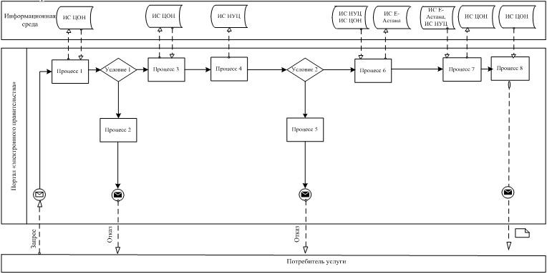
Диаграмма № 2 функционального взаимодействия при оказании «частично
автоматизированной» электронной государственной услуги через ЦОН
Приложение 6
к Регламенту электронной
государственной услуги «Регистрация
детей дошкольного возраста (до 7 лет)
для направления в детские дошкольные
организации Республики Казахстан»
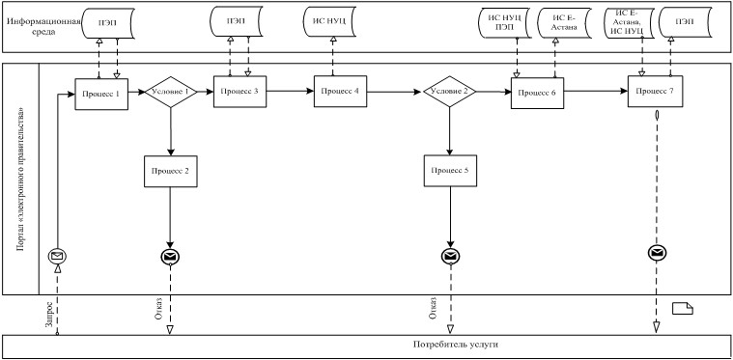
Диаграмма № 3 функционального взаимодействия при оказании «частично
автоматизированной» электронной государственной услуги через ПЭП
Приложение 7
к Регламенту электронной
государственной услуги «Регистрация
детей дошкольного возраста (до 7 лет)
для направления в детские дошкольные
организации Республики Казахстан»
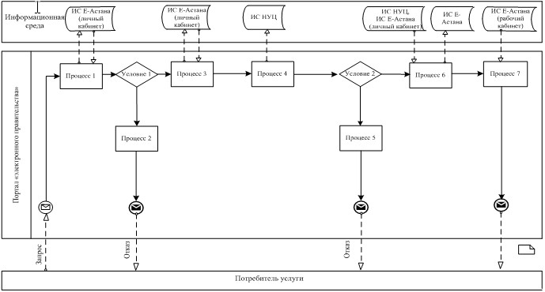
Диаграмма № 4 функционального взаимодействия при оказании «частично
автоматизированной» электронной государственной услуги через портал
ИС Е-Астана
Таблица. Условные обозначения
 | Сообщение начальное
 | Сообщение завершающее
 | Сообщение промежуточное
 | Простые события завершающие
 | Ошибка
 | События-таймеры
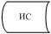 | Информационная система
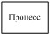 | Процесс
 | Условие
 | Поток сообщений
 | Поток управления
 | Электронный документ, представляемый конечному потребителю
Приложение 8
к Регламенту электронной
государственной услуги «Регистрация
детей дошкольного возраста (до 7 лет)
для направления в детские дошкольные
организации Республики Казахстан»
Экранная форма заполнения запроса на электронную государственную услугу
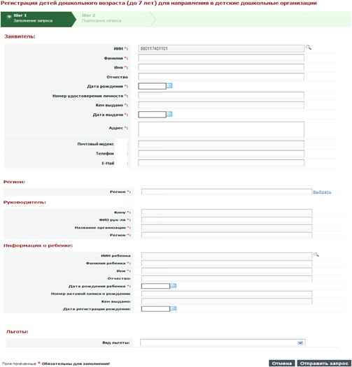
Приложение 9
к Регламенту электронной
государственной услуги «Регистрация
детей дошкольного возраста (до 7 лет)
для направления в детские дошкольные
организации Республики Казахстан»
Экранная форма заявления на электронную государственную услугу
Начальник отдела образования:
_____________________________
(ФИО начальника)
Заявитель:___________________
(ФИО заявителя)
Адрес:____________________
(адрес заявителя)
Телефон:____________________
(контактный телефон заявителя)
ЗАЯВЛЕНИЕ
Прошу предоставить место моей (-му) дочери (сыну)
_______________________________________________________ в детском
саду.
(ФИО ребенка и дата рождения)
К заявлению прилагаются документы:
_____________________________________________________________________
_____________________________________________________________________
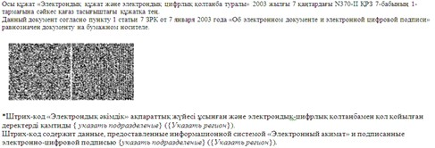
Приложение 10
к Регламенту электронной
государственной услуги «Регистрация
детей дошкольного возраста (до 7 лет)
для направления в детские дошкольные
организации Республики Казахстан»
Выходная форма положительного ответа (направление в ДДО)
на электронную государственную услугу
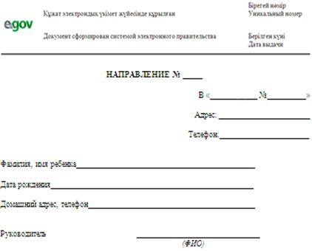
Примечание: Родителям необходимо прибыть в дошкольную организацию и
зарегистрировать направление в течение месяца
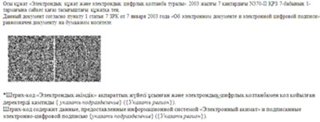
Приложение 11
к Регламенту электронной
государственной услуги «Регистрация
детей дошкольного возраста (до 7 лет)
для направления в детские дошкольные
организации Республики Казахстан»
Форма уведомления (регистрационного талона), предоставляемого
потребителю при постановке ребенка в очередь для направления в ДДО
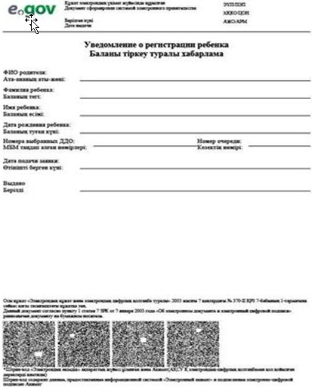
Приложение 12
к Регламенту электронной
государственной услуги «Регистрация
детей дошкольного возраста (до 7 лет)
для направления в детские дошкольные
организации Республики Казахстан»
Форма анкеты для определения показателей
электронной государственной услуги: «качество» и «доступность»
____________________________________________________________
(наименование услуги)
1. Удовлетворены ли Вы качеством процесса и результатом оказания электронной государственной услуги?
1) не удовлетворен;
2) частично удовлетворен;
3) удовлетворен.
2. Удовлетворены ли Вы качеством информации о порядке оказания электронной государственной услуги?
1) не удовлетворен;
2) частично удовлетворен;
3) удовлетворен.

© 2012. РГП на ПХВ «Институт законодательства и правовой информации Республики Казахстан» Министерства юстиции Республики Казахстан

